# **HƯỚNG DẪN SỬ DỤNG API TỪ A - Z**

# **NHÓM 4**

## **AUTHORS**

### **GET ALL (GET):** <http://localhost/php/api_web2-bookstore/api/authors/read.php>

**Kết quả thành công:**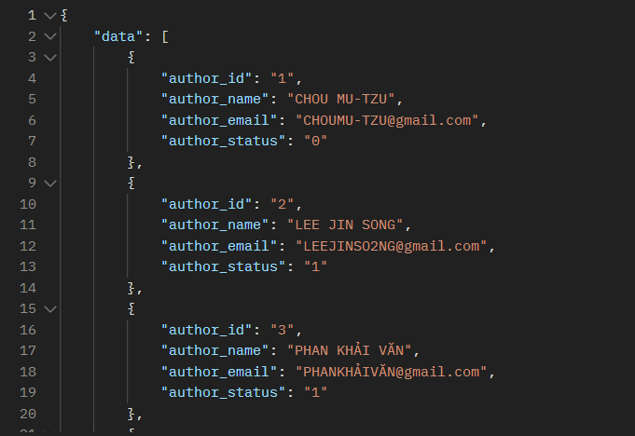

### **GET SINGLE AUTHOR (GET):** <http://localhost/php/api_web2-bookstore/api/authors/authors/read_one.php?id=:id>

**Kết quả thành công:**  
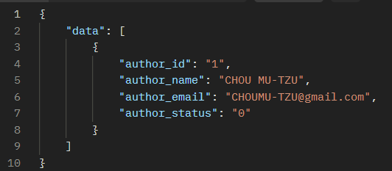

### **CREATE (POST):** [http://localhost/php/api_web2-bookstore/api/authors/create.php](http://localhost/php/api_web2-bookstore/api/authors/authors/read_one.php?id=?)

**Body:  
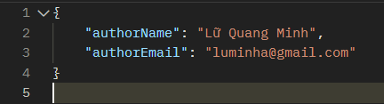**

**Kết quả thành công:  
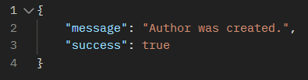**

### **UPDATE (PUT):** <http://localhost/php/api_web2-bookstore/api/authors/authors/update.php>

**Body:**

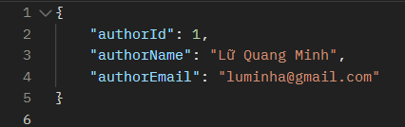

**Kết quả thành công:  
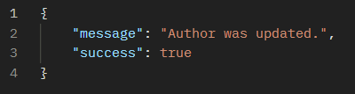**

### **DELETE (DEL):** [http://localhost/php/api_web2-bookstore/api/authors/delete.php?id=**:**id](http://localhost/php/api_web2-bookstore/api/authors/delete.php?id=:id)

**Kết quả thành công:**

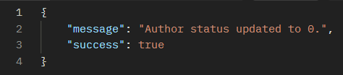

## **DISCOUNTS**

### **GET ALL (GET):** <http://localhost/php/api_web2-bookstore/api/discounts/read.php>

**Kết quả thành công:**

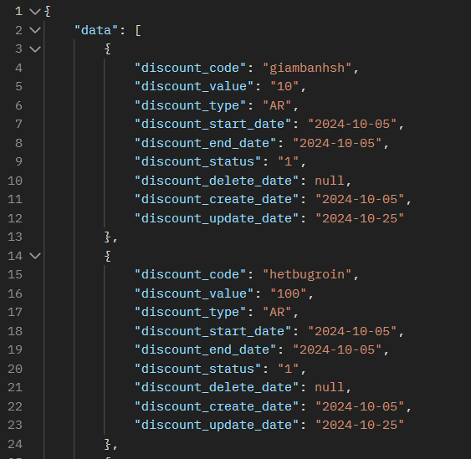

### **GET SINGLE DISCOUNT (GET):** <http://localhost/php/api_web2-bookstore/api/authors/discounts/read_one.php?code=:code>

**Kết quả thành công:**  
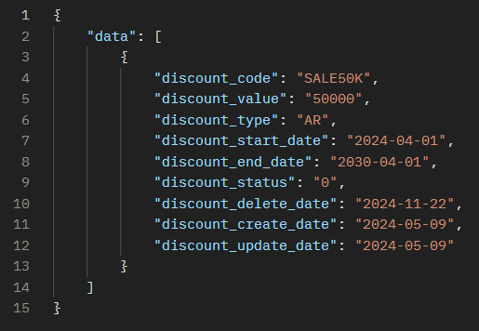

### **CREATE (POST):** <http://localhost/php/api_web2-bookstore/api/discounts/create.php>

**Body:  
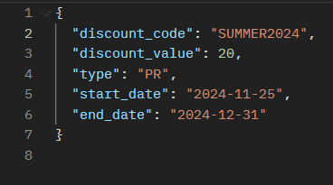**

**Kết quả thành công:  
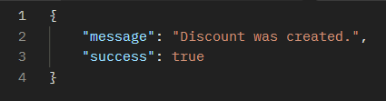**

### **UPDATE (PUT):** <http://localhost/php/api_web2-bookstore/api/discounts/authors/update.php>

**Body:**

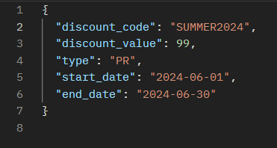

**Kết quả thành công:  
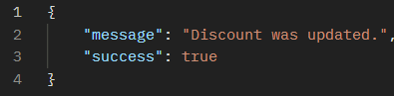**

### **DELETE (DEL):** <http://localhost/php/api_web2-bookstore/api/discounts/delete.php?code=:code>

**Kết quả thành công:**

